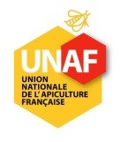
25 janvier 2023
Communiqué de presse

Victoire : la fin des semences traitées avec des néonicotinoïdes en France !
Le ministre de l’Agriculture, Marc Fesneau, vient d’annoncer la fin des dérogations à l’interdiction de l’utilisation de semences traitées avec des néonicotinoïdes en France ! Cette décision du gouvernement fait suite à l’arrêt de la Cour de Justice de l’Union Européenne (CJUE) du 19 janvier dans lequel la Cour juge que les États membres ne peuvent pas à titre dérogatoire autoriser, même temporairement, des produits phytopharmaceutiques mettant en œuvre, même par traitement de semences, des substances expressément interdites par la Commission européenne. Cet arrêt interdit donc notamment à la France d’autoriser la mise sur le marché de semences traitées à l’aide de thiaméthoxame, clothianidine et imidaclopride qui sont toutes des substances expressément interdites par la Commission.
C’est une victoire pour l’UNAF qui s’est battue contre l’adoption de la loi permettant ces autorisations temporaires, puis contre l’adoption des arrêtés de dérogation délivrés chaque année depuis 2021. Depuis 1998, en plus de ses actions politiques, l’UNAF multiplie les recours juridiques contre les autorisations de ces pesticides « tueurs d’abeilles », leurs producteurs et le gouvernement. Le dernier en date étant un recours en annulation contre l’arrêté de dérogation du 5 février 2021 autorisant l’utilisation de semences de betteraves traitées avec des néonicotinoïdes. Les efforts de l’UNAF n’auront donc pas été vains !
L’UNAF va demander sans délai au Conseil d’État français de se conformer à l’arrêt de la Cour de justice européenne et ainsi d’annuler l’arrêté dérogatoire du 5 février 2021.

Christian Pons
Président de l’UNAF
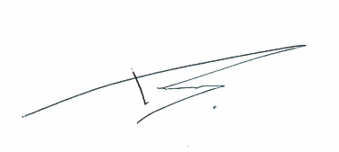

Médiatisation des phénomènes pernicieux de mortalités : manifestations d’apiculteurs réunissant toute la filière, campagne de sensibilisation du grand public au travers du programme « Abeille, sentinelle de l’environnement » ®, mobilisation des élus, etc.

